岗位名称 | 二氧化碳充装岗位
危险工艺名称及参数限值 | 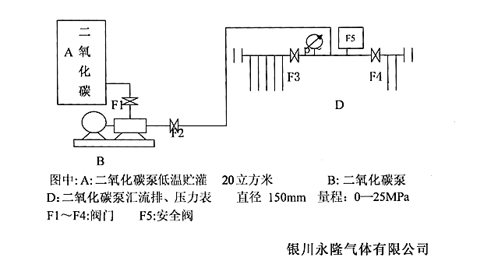
序号 | 本岗位存在的危险性分析 |  |  | 应急处置（操作）措施
1 | 二氧化碳无色、无毒。吸入二氧化碳浓度超过1%时，就会感到不适，超3%时可能出现呼吸困难、头痛眩晕，超6%时会出现视力障碍、痉挛、血压升高甚至意识丧失。吸入浓度超过10%时，可能导致窒息死亡。 |  |  | 出现二氧化碳大量泄露时应立即检查泄露源并关闭充装排、低温泵、送液阀，当泄露源无法封堵时，充装现场人员应迅速脱离现场至空气清新处。如人员出现呼吸停止，应立即进行人工呼吸。并拨打救援电话就医。
2 | 二氧化碳属低温液化气体，不助燃，可灭火。钢瓶装二氧化碳受热会升温增加瓶内压力，在火灾环境中可能因瓶压升迅速升高而出现钢瓶爆炸危险。 |  |  | 钢瓶充装过程中发现瓶身异常过热时，用水冷却容器，以防受热爆炸。遇到火灾环境可选泡沫二氧化碳，干粉砂土等适合周围火源的灭火剂。
3 | 二氧化碳钢瓶属于立式圆柱体无缝钢质结构，装卸车或摆放时可能出现倾倒或滚落造成物理打击伤害。 |  |  | 对严重出血的伤者，可使用压迫带止血法现场止血。发现伤者有严重骨折时，及时就医。对于脊柱或颈部骨折，不能搬动伤者，应快速联系120急救电话。
4 | 二氧化碳充装过程中主要以零下78℃的液态形式存在，皮肤长时间接触可能引起冻伤。 |  |  | 皮肤被二氧化碳冻伤，应用水冲洗患处以缓解伤情，冻伤较严重者应及时就医。
本岗位配备的劳动防护用品 |  |  |  | 现场应急救援物资（器材、配件）
防护手套、防护鞋、防静电工作服 |  |  |  | 二氧化碳灭火器、消防栓、沙桶、铁锹
应急联系方式（电话号码）
内部 |  | 主要负责人 | 技术负责人/生产控制中心 |  | 车间主任
 |  | 赵小明 | 马光辉 |  | 李仙琴
外部 |  | 火警电话 | 救援电话 |  | 报警电话
 |  | 119 | 120 |  | 110
二氧化碳充装岗位应急处置卡

